附件1

非学历教育学生入学须知

各教学院系、非学历教育学生：

为确保2022-2023学年第一学期中央美术学院非学历教学及各项工作的顺利进行，根据北京市有关防疫工作要求及学校校园维修改造整体工作部署、《中央美术学院关于调整2022级新生入校安排的通知》(央美院发〔2022〕41号)、《中央美术学院关于调整2022年秋季学期在校生返校安排的通知》(央美院发〔2022〕42号)，2022年我校非学历教育学生秋季开学通知如下：

一、2021-2022学年第一学期非学历学生报到注册安排

望京校区、燕郊校区非学历教育新生报到时间：9月16日(周五) 9:00-12:00，13:30-16:00

迎接新生工作地点：各院系办公室

在中央美术学院山东艺术教育中心举办的非学历教育项目、国际预科项目开课报到时间另行通知。

二、非学历教育新生入校相关防疫要求

**一是明确抵京(燕郊)入校条件。**非学历教育新生入校须持48小时内核酸检测阴性证明、“北京健康宝”等绿码、行程码绿码。7日内有新增本土新冠病毒感染者所在县(市、区、旗)旅居史的，以及在京(燕郊)涉疫地区的非学历教育新生暂不入校。

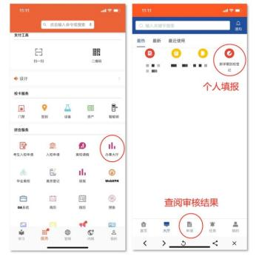

**二是做好个人健康监测。**所有非学历教育新生开学前尽量避免异地流动，严禁前往中高风险地区。望京校区、燕郊校区非学历教育新生自9月9日(含)起，**每日通过校园APP“疫报”板块如实、及时填报个人健康信息。**因漏报、瞒报、谎报旅居史、健康监测等有关信息的，一经查实，严肃处理，造成严重后果的，依法追究法律责任。

**三是填报抵京(燕郊)行程。**非学历教育新生确定入校行程后，**通过校园APP—“办事大厅”—“新学期到校登记”板块填报行程信息，签署《中央美术学院学生身体健康安全承诺书》，以备学校审核。**返校信息审核通过后，学生在抵达校门时向门卫出示审核结果(校园APP—“办事大厅”—下方“申请”—“已完成”—“新学期到校登记”—查看表单)。

**四是望京校区非学历教育新生做好抵京社区报备。外地抵京非学历教育新生需通过“京心相助”小程序进行社区报备，**具体方式是：微信扫描下图进入小程序—选择“教职工及大学生”—“登记大学生信息”填写。“所在区及街道、社区”选择“朝阳区望京街道方舟苑社区”，“现住址”填写“中央美术学院非学历教育新生”(燕郊非学历教育新生不用填写)。



**五是做好核酸检测。**新冠病毒核酸检测的检测机构，须是由各地卫健部门认证的具备资质的医院、专业医疗机构或第三方检测机构。新生抵达学校时，应确保核酸有限期在学校要求的范围内。

**六是做好健康防护。**非学历教育新生入校前均应做好本人及共同居住人员身体健康状况的监护工作，如本人或共同居住人员有发热、咳嗽、咽痛等症状，应及时就医并推迟入校。非学历教育新生入校前应准备口罩、洗手液、消毒纸巾等个人生活防护用品，途中全程佩戴口罩。入校后整理个人内务，确保生活学习环境健康整洁。

**七是配合学校做好各项疫情防控工作。**按照疫情防控和校园规范化管理要求，非学历教育新生开学报到期间谢绝亲友入校，自驾车辆不能进入校内区域停放。同学们在校园内要严格落实戴口罩、勤洗手、“一米线”间距等防控措施，如出现任何紧急情况、突发事件急需现场救助，可拨打保卫处电话010-64771110。如感觉有心理不适和烦躁焦虑抑郁等情绪，可发送邮件至大学生心理健康教育中心yangmeixinling@126.com预约咨询。

鉴于疫情发展的不确定性，上述内容将结合国家及属地疫情防控形势与要求及时做出相应调整，请非学历教育新生密切关注通知安排。

三、授课方式

学校将根据实际情况和教育部具体要求及时调整授课方式，确定入学的非学历教育学生将视为同意并遵守学校的各项安排。

四、培训费缴纳

缴费方式：支持缴费平台及微信公众号两种缴费方式。

**1、微信公众号缴费**

关注财务处微信公众号。点击【业务办理】-【学宿缴费】，登录后请确认学生姓名是否正确，选择费用项后按提示操作。用户名：学号，密码：CAFA+学号+@

以学号131900000为例，用户名131900000，密码CAFA131900000@（温馨提示：密码最后一位是@，密码请在英文输入法情况下输入）

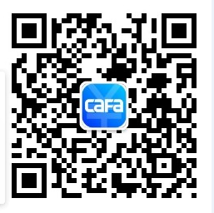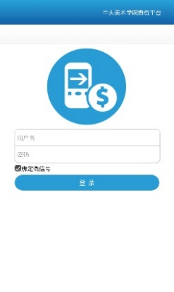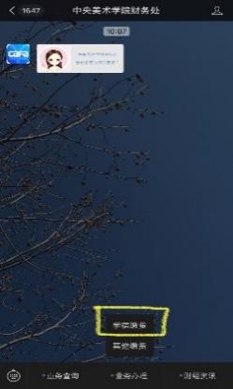

**2、缴费平台缴费**

请于9月2日前登录[中央美术学院缴费平台，缴纳培训费。](http://pay.cafa.edu.cn进入中央美术学院缴费平台，选择银联支付、支付宝、微信方式缴纳学费和住宿费。)缴费网址为：<http://pay.cafa.edu.cn/payment/>，用户名及初始密码与微信公众号一致。

登录后，请务必确认跳转的页面为“中央美术学院缴费平台”，并确认页面左上角显示的姓名及学号是否正确。确认无误后选择费用项，点击【支付】按钮，按照提示操作即可。为保证账户安全，请尽量避免在网吧等公众场所使用网银缴费。

[ 特别提醒 ]

1、请非学历教育学生使用Windows系统Google浏览器缴费；

2、登陆成功后，请您务必确认跳转的页面为“中央美术学院缴费平台”，并确认页面左上角显示的姓名及学号正确；

3、选择需要缴纳的费用项后，点击支付，然后依照页面提示逐步操作，直到缴费完成；

4、为了您的账户信息安全，请您尽量避免在网吧等公共场所使用网银缴费；

5、使用银联支付方式缴费时若提示超出交易限额，请您自行联系银联卡所属银行，办理提高网上单笔交易限额的相关手续；使用支付宝、微信方式缴费时若提示超出交易限额，您可尝试先把学宿费全额转入您的支付宝、微信余额账户后再扫描二维码完成支付。

五、其它

1、非学历教育学生在校学习期间的差旅费、医疗费、材料费及其它补贴费等均由原单位支付或本人自理。

2、非学历教育学生在校期间如违反校纪、校规，视其情节轻重给予处理，并通报原单位。在防疫期间，因教学场所人员密集，空间封闭，学员必须遵守学校及教研室因此制定的各项规章制度。如有违反，将取消该生的学习资格，后果自负。

3、开课后自动退学及受勒令退学处理的学员，培训费不退。

4、学习期满，成绩合格，颁发由中央美术学院印制的短期或普通或高级《研修证明书》。

5、请准备4张2寸证件照。